Revisión IKTAN versión 0.5.1.4
Al registrar resultados el 05 no lo manda a ningún lado, se queda en la pantalla de la ENIGH-1:
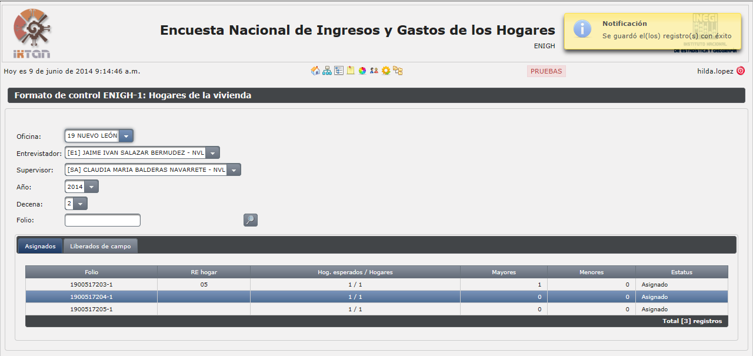
Debería pasar a estatus de Disponible para captura o En autorización según sea el caso.
El número de renglón 01 puede tener resultado 03 y entonces tener información en Informante indirecto. Manda el error al darle clic en la palomita, es decir al registrar el renglón:
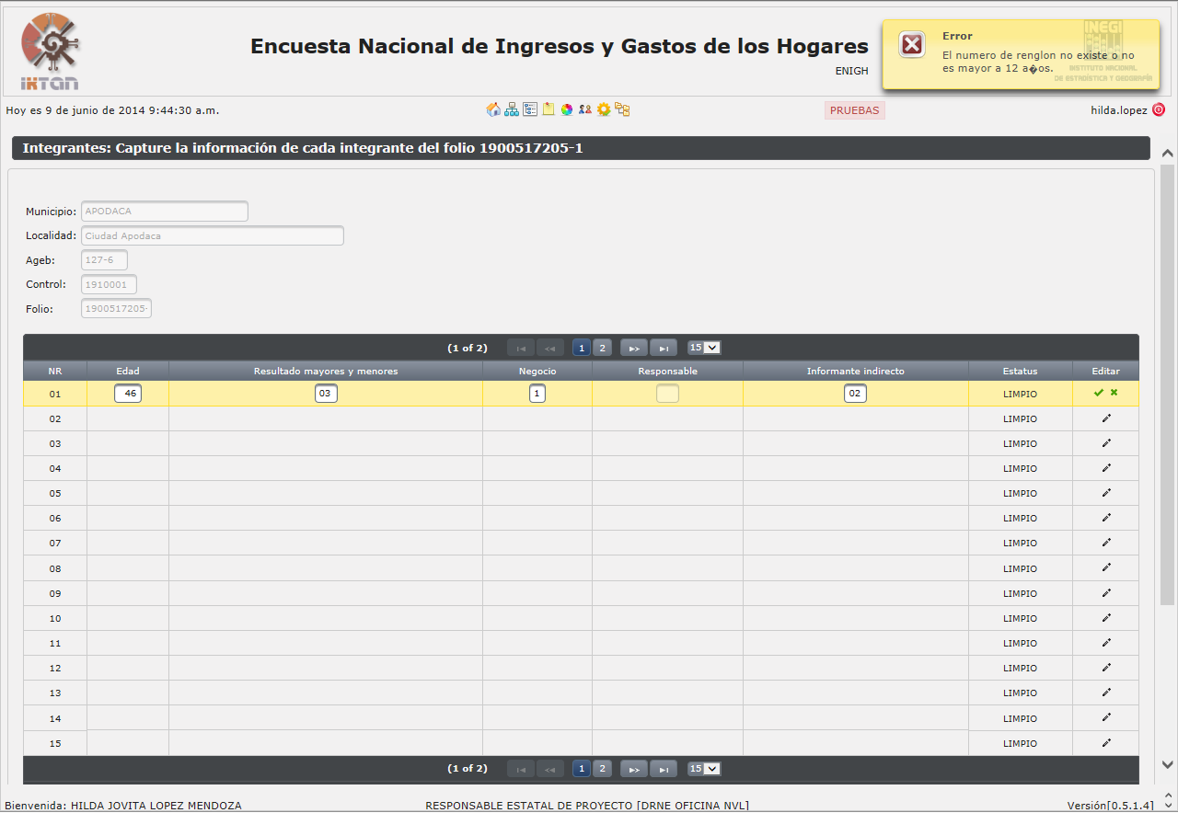
Debería permitir la captura de este renglón y una vez concluidos los integrantes, es decir, cuando dan clic en el botón aceptar hacer esta validación.

No acepta los resultados de entrevista 02 y 04 en integrantes:
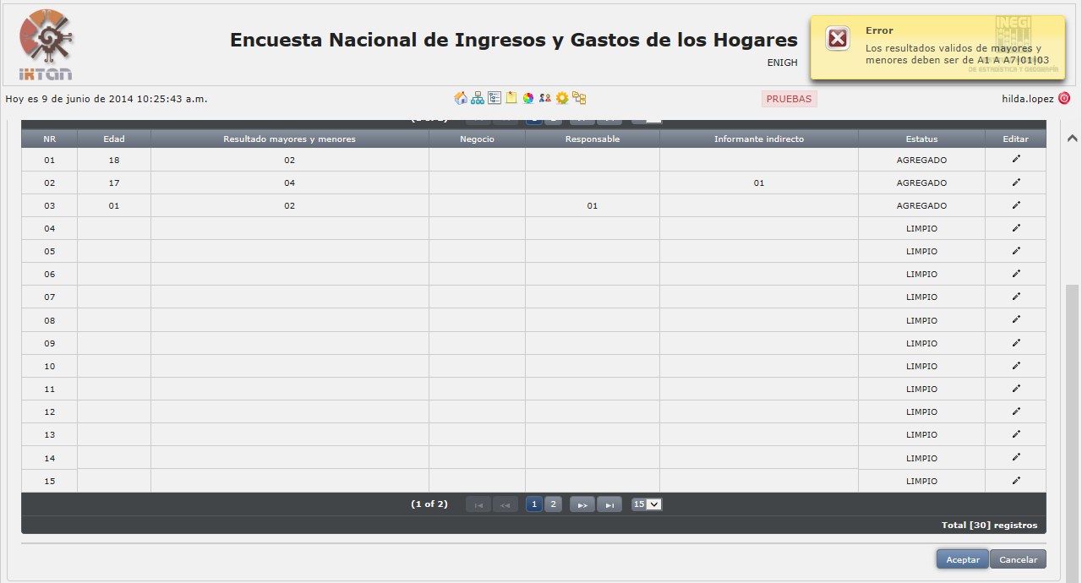
En integrantes debe permitir también los resultados 02 para menores de 12 años y 02 y 04 para de 12 o más años
Supongo que esta haciendo una validación con los integrantes y manda el siguiente error:
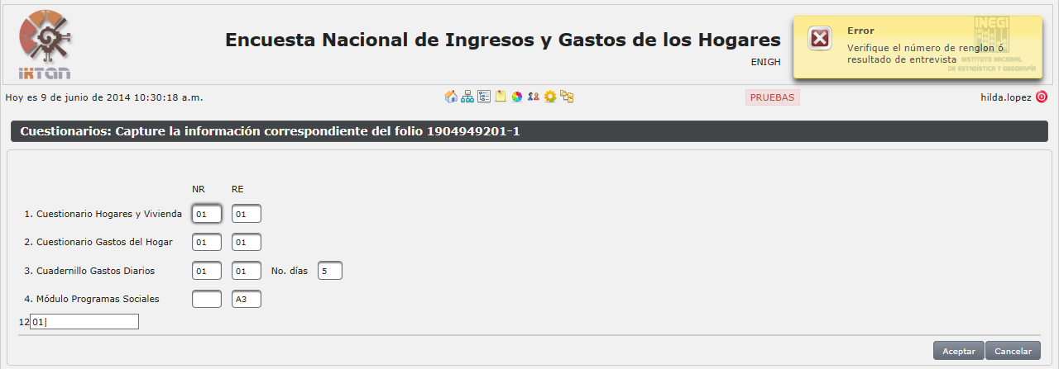
No entiendo cual es el problema, debería generar el RE_hogar=05

